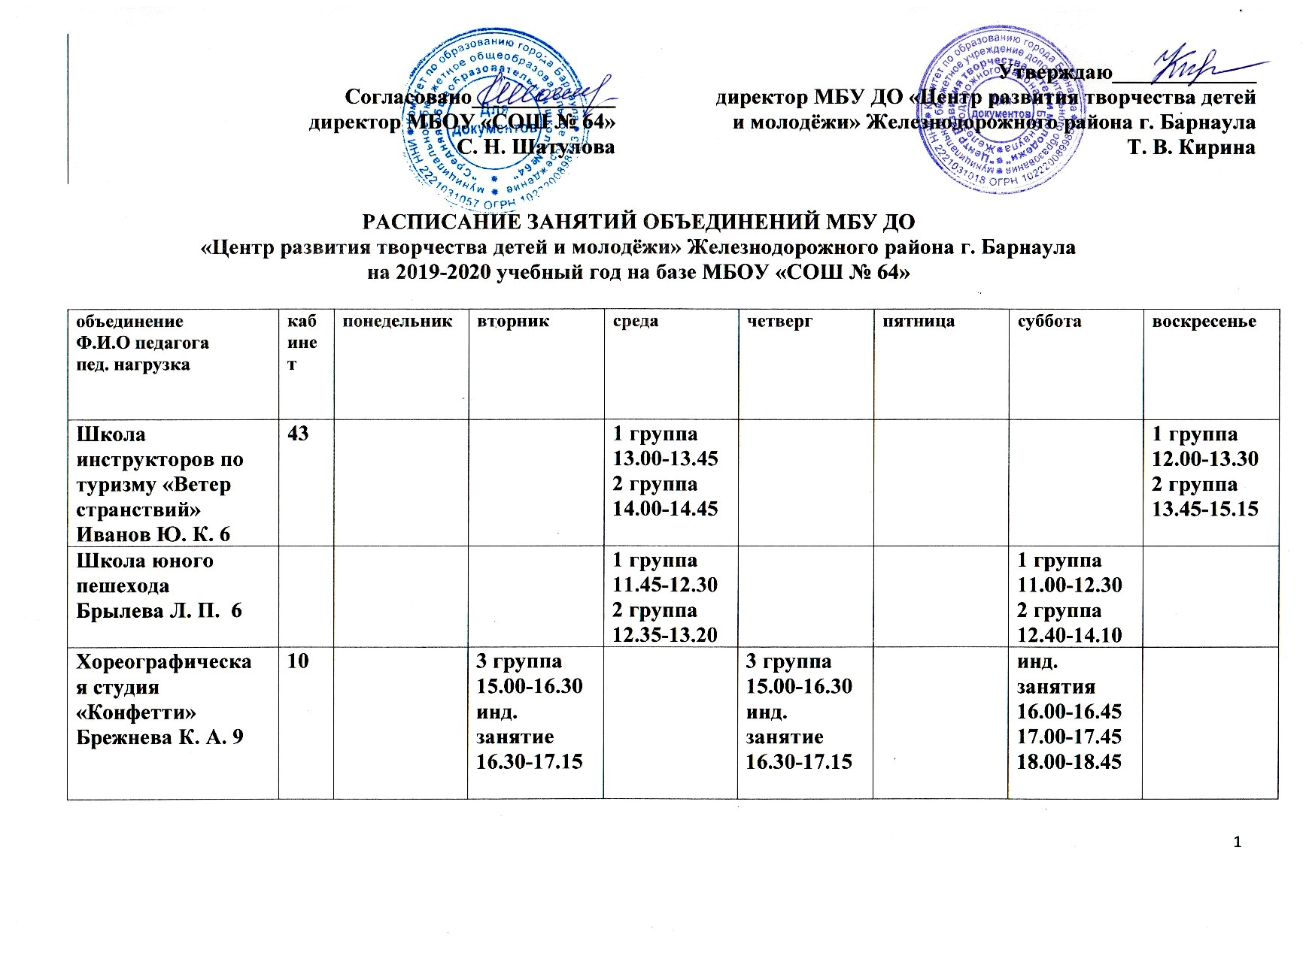
объединение  Ф.И.О педагога  пед. нагрузка | кабинет | понедельник | вторник | среда | четверг | пятница | суббота | воскресенье
Студия прикладного творчества «Город мастеров»  Золотарёва И. А. 4 | 7 | 1 группа (1.5ч)  12.30-13.35 |  |  |  | 2 группа (1.5ч)  11.30 –12.35
Школа актёрского мастерства «Светлячки»  Копытова Н. В. 4 | 32 | 1 группа  12.30-13.15 |  |  | 1 группа  12.00-12.45  2 группа  12.45-13.30 | 2 группа  11.30-12.15
Подростковый клуб «ЗОЖ»  Теменева А. А. 2 | 50 |  |  |  |  | 14.00 –14.45  15.00 –15.45
Студия «Друзья книги»  Майс Н. В. 3 | БИЦ |  |  | 1 группа  (1.5ч)  13.20 –14.25 | 2 группа  (1.5ч)  12.15 –13.20
Клуб юных краеведов»  Лугина Р. А.2 | музей |  |  |  | 1 группа  8.00 – 8.45 |  | 2 группа  12.15 –13.00
Детский педагогический отряд «Атланта» Игитова Т. В. 18 | Малый актовый зал | 1 группа  17.00-17.45  17.45-18.50 (2,5 ч) | 3 группа  17.00-17.45  17.45-18.50 (2,5 ч) | 2 группа  17.00-17.45  17.45-18.50 (2,5 ч) |  | 4 группа  17.00-17.45  17.45-18.50 (2,5 ч) |  | 1 группа  10.00-11.30  2 группа  11.40-13.10  3 группа  13.20-14.50  4 группа  15.00-16.30
Спортивно – оздоровительная секция «Будь в форме»  Черемнова И. В. 4 | Малый спортивный зал | 1 группа  14.00 –14.45 |  |  |  | 2 группа  15.00 –15.45

